2025年山东省中考道德与法治真题
本试卷共8页。满分100分。考试时长90分钟。考试结束后，将本试卷和题卡一并交回。
注意事项：
1.答卷前、考生务必将自己的姓名、准考证号等填写在答题卡和试卷指定位置,
2.回答选择题时，选出每小题答案后，用2B铅笔把答题卡上对应题目的答案标号涂黑。如需改动、用橡皮擦干净后，再选涂其他答案标号。回答非选择题时，用0.5毫米黑色签字笔将答案写在答题卡上。答案写在本试卷上无效。
一、选择题：本题共20小题，每小题2分，共40分。每小题只有一个选项符合题目要求。
1. 2025年4月24日是第十个中国航天日。山东籍航天员宋令东在太空向祖国深情表白：
“自立自强，才能挺起脊梁。站在中国自己的空间站里，更加真切感受到‘把命运牢牢掌握在自己手中’这句话的分量。”宋令东的表白激励着我们（ ）
①坚定信心，激发潜能 ②张扬个性，我行我素
③积极进取，超越自我 ④奋发向上，矢志报国
A. ①②③ B. ①②④ C. ①③④ D. ②③④
2. 某地海边突然传出呼救声，正在附近游玩的刘某等4名成年人听到后，不约而同地赶去救援，凭借勇气和智慧于惊涛骇浪中救下全部6名遇险者，谱写了一曲感人的生命之歌。对此理解正确的是（ ）
①生命是崇高的，我们要敬畏生命
②生命是伟大的，我们要活出精彩
③生命是短暂的，我们要及时行乐
④生命是坚强的，我们要顺其自然
A. ①② B. ①③ C. ②④ D. ③④
3. 校合唱团选拔指挥，某同学成功当选，下框内容节选自他的自荐信。该同学的自荐信启示我们要（ ）
我从小接受专业音乐教育，小学时曾担任合唱团指挥。我性格开朗，善于沟通和协调。相信我能够调动合唱团成员的积极性,让每次演出都取得理想效果。

A. 重视他人评价，促进自我发展
B. 参加实践活动，追逐名利回报
C 通过自我反思，及时发现缺点
D. 学会欣赏自己，积极展示自我
4. 某班开展了《钢铁是怎样炼成的》读书会，下面是一位同学的分享。
在与敌军激战中，保尔·柯察金身受重伤，他的头部被炮弹的铁片击中，险些丢掉性命，但是他凭借顽强的毅力，奇迹般地活下来了!他真了不起！
从他的分享中我们可以体悟到（ ）
A. 遇到挫折需要克制负面情绪
B. 经历挫折就能实现人生价值
C. 战胜挫折离不开坚强的意志
D. 发掘自身力量需要借助外力
5. 从奔赴西部地区建功立业的青年志愿者，到掌握新技术带动农民群众致富的“新农人”，再到鏖战在科研攻关一线的青年科技工作者……越来越多的有志青年把汗水挥酒在干事创业的舞台上，让理想信念在奋斗中升华。这启示青年一代（ ）
A. 养护精神，养成健康的生活方式
B. 服务国家和社会，延展生命的宽度
C. 立足个人追求，满足个人兴趣爱好
D. 顺应时代的变化，不断转变工作岗位
6. 某村通过村民议事制度推动问题解决。针对集体所有的一处闲置住宅如何盘活利用问题,有村民建议将其出租给豆腐坊，有村民则因噪音、异味等问题反对。对此，下列举措恰当的是（ ）
①制定村规民约，限制村民行为
②召开村民会议，凝聚村民共识
③坚持民主决策，促进乡村和谐
④保护集体利益，放弃个人利益
A. ①③ B. ①④ C. ②③ D. ②④
7. 基于户外劳动者的需要，中华全国总工会牵头发布的“爱心驿站”地图收录了全国超18万个户外劳动者休息点，快递员、环卫工人等可“按图索骥”就近找到爱心驿站，享受饮水、充电等贴心服务。该地图的发布体现了（ ）
①传递温暖的关爱之情 ②和而不同的相处之道
③见义勇为的正义之心 ④换位思考的尊重之策
A. ①② B. ①④ C. ②③ D. ③④
8. 库布齐沙漠曾被称为“死亡之海”，经过几代人的治沙努力，尤其是近年来，当地政府创新和完善社会化造林机制,大力引入企业和造林大户开展造林,终于使它变成了“绿色家园”。该地治沙的成功经验有（ ）
①发扬艰苦奋斗精神 ②注重社会协同治理
③发挥科技支撑作用 ④充分依靠市场调节
A. ①② B. ①③ C. ②④ D. ③④
9. 近年来，山东某地在对口援疆工作中积极落实“文化润疆”战略，把陶器镂空技术传授给新疆土陶艺人。改造后的土陶制品不仅外观精美，而且附加值更高，有效助力当地发展。该做法（ ）
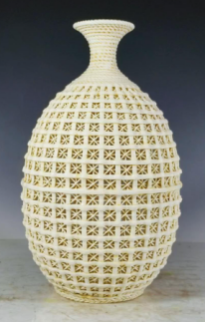
①有利于推动各民族同步富裕
②推动了鲁疆两地的文化交融
③实现了打造服务型政府目的
④有利于铸牢中华民族共同体意识
A. ①③ B. ①④ C. ②③ D. ②④
10. 下面是对某同学日常行为的解读，正确的是（ ）
①和同学去小区宣传垃圾分类，很累但很有成就感——参加志愿服务，奉献社会
②和好友都晋级了决赛，在共同备赛中增进了友谊——运用交友智慧，广交朋友
③对老师讲解的数学题提出不同思路，受到老师表扬——追求独特表达，率性而为
④父母工作繁忙时，主动承包家务减轻了父母负担——承担家庭责任，孝亲敬长
A. ①③ B. ①④ C. ②③ D. ②④
11. 近年来，山东省在支持民营经济方面采取了一系列措施，其中包括
省政府推动建立“鲁岗贷”等政策体系和交流平台，向吸纳就业人数多且规范的小微企业提供资金支持。
某地行政审批等部门联合成立风电工作专班，逐一解决相关产业手续、产业链配套等问题，为中小企业投资提供指引。
上述措施表明，山东省（ ）
A. 以对外开放推进中国式现代化
B. 以政务服务助力民营经济发展
C. 为民营经济发展提供法治保障
D. 将支持民营经济作为发展的第一要务
12. 2025年1月，全球首列实现工程化应用、商业化运营的碳纤维地铁列车在山东投入使用。碳纤维一体化设计技术、碳纤维成型制造能力等方面的突破，造就了安全、节能、舒适且低成本的新一代轨道交通车辆。由此可见（ ）
①教育是社会进步的基石
②发展新质生产力前景广阔
③技术创新推动产业升级
④制度创新促进社会公平正义
A. ①② B. ①④ C. ②③ D. ③④
13. 党的二十届三中全会《决定》提出“加快补齐农村养老服务短板”。某地建设养老机构并提供心理疏导、中医诊疗等特色服务，满足多样化养老需求。这一做法（ ）
①提升了老年人的法治文化素养
②缓解了人口老龄化进程
③体现了党对养老服务工作的领导
④坚持了以人民为中心的发展思想
A ①② B. ①③ C. ②④ D. ③④
14. 某校推行“文明能量榜”，每周统计校园文明行为数据。实施两周后，食堂插队的人数明显减少，使用文明用语的人数明显增多。由此看出，这一措施有利于同学们（ ）
①增强规则意识 ②学会律己宽人
③掌握诚信智慧 ④践行以礼待人
A. ①③ B. ①④ C. ②③ D. ②④
15. 根据漫画内容，青少年保护自身信息安全应该（ ）
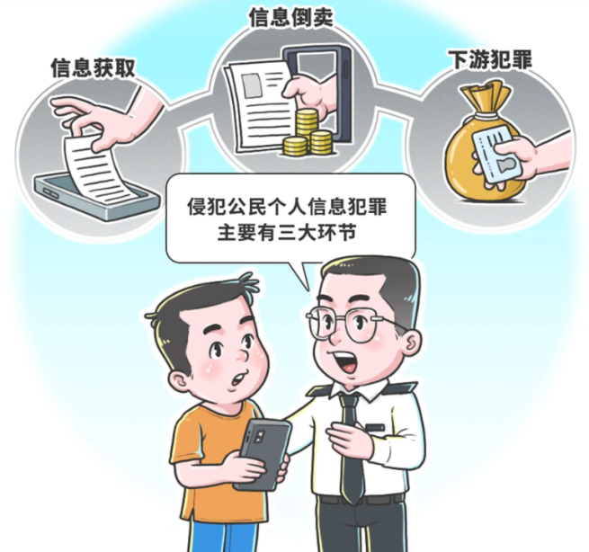
①远离网络生活，避免个人信息泄露
②提高媒介素养，增强自我保护意识
③严厉打击“信息倒卖”，净化网络环境
④明辨是非善恶，自觉抵制不良信息
A. ①② B. ①③ C. ②④ D. ③④
16. 2025年4月15日是第十个全民国家安全教育日。某校开展主题宣传活动，以下是宣传栏的部分内容。
中华人民共和国矿产资源法
(2024年11月8日第十四届全国人民代表大会常务委员会第十二次会议修订)
第一章 总则 第一条 为了加强……生态环境保护……保障国家矿产资源安全适应全面建设社会主义现代化国家的需要，根据宪法，制定本法。
第四章 第四十四条 ……国务院生态环境主管部门指导、协调和监督矿区生态修复工作……
以上内容体现了（ ）
①国务院监督宪法和法律的实施
②全国人大常委会是最高国家权力机关
③国家机关坚持总体国家安全观
④宪法是其他法律的立法基础和立法依据
A. ①② B. ①④ C. ②③ D. ③④
17. 2024年11月，全国政协机关公众开放日活动期间，同学们参观了“人民政协光辉历程”展和“中共八大历史陈列”展，并进行了座谈交流。
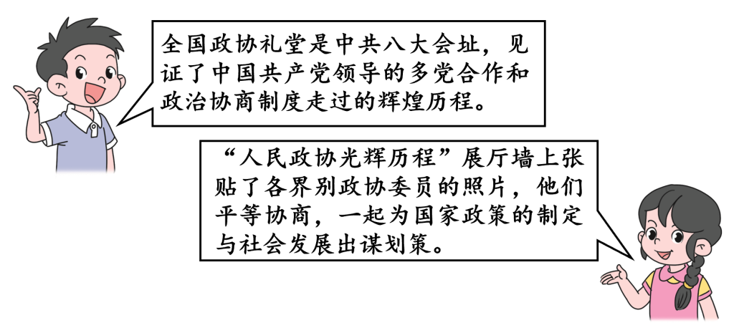
围绕上述交流内容，下列说法恰当的是（ ）
①政治协商是人民政协的职能之一
②人民政协是中国人民爱国统一战线组织
③政协委员决定国家政策的制定和实施
④团结和发展是人民政协的两大工作主题
A. ①② B. ①③ C. ②④ D. ③④
18. 下面是人民检察院将人大代表的“良言”变为“良策”的过程。
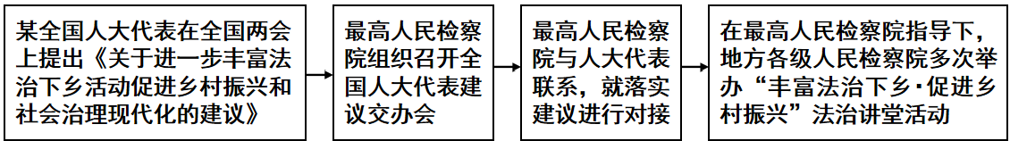
该过程体现了最高人民检察院（ ）
A. 积极践行全过程人民民主 B. 坚持对全国人大代表负责
C. 为乡村振兴贡献监察力量 D. 完善人大代表联系群众制度
19. 我国人民民主具有真实性。下列既反映我国基本政治制度，又体现协商民主的是（ ）
A. 省级人民代表大会选举产生全国人大代表
B. 县政府为起草政府工作报告听取群众建议
C. 全国政协委员到黄河三角洲调研并撰写政协提案
D. 居民委员会组织群众代表就老旧小区改造进行讨论
20. 下表是某同学整理的关于农村集体经济组织法的学习资料,其“笔记摘抄”与“学习收获”。对应正确的是（ ）
序号 | 笔记摘抄 | 学习收获
① | 十四届全国人大常委会第十次会议表决通过《中华人民共和国农村集体经济组织法》 | 全国人大常委会行使立法权
② | 第一章第四条(二)坚持社会主义集体所有制，维护集体及其成员的合法权益 | 发展农村经济是为了巩固国有经济
③ | 第一章第七条农村集体经济组织从事经营管理和服务活动，应当遵守法律法规，遵守社会公德…… | 农村集体经济治理需要法律和道德共同发挥作用
④ | 第一章第八条……妇女享有与男子平等的权利…… | 平等权是公民最基本、最重要的权利

A. ①③ B. ①④ C. ②③ D. ②④
二、非选择题：本题共4小题，共60分。
21. 毕业是告别，更是重新出发。为了庆祝九年级同学毕业，同时欢迎新同学，你校开展了“记忆留痕·共话成长”活动，邀请毕业生与部分即将升入初中的新生参加。
【打卡“校园记忆地图”】
回首初中生活，同学们纷纷标记属于自己的难忘场景，回望青春成长印记。
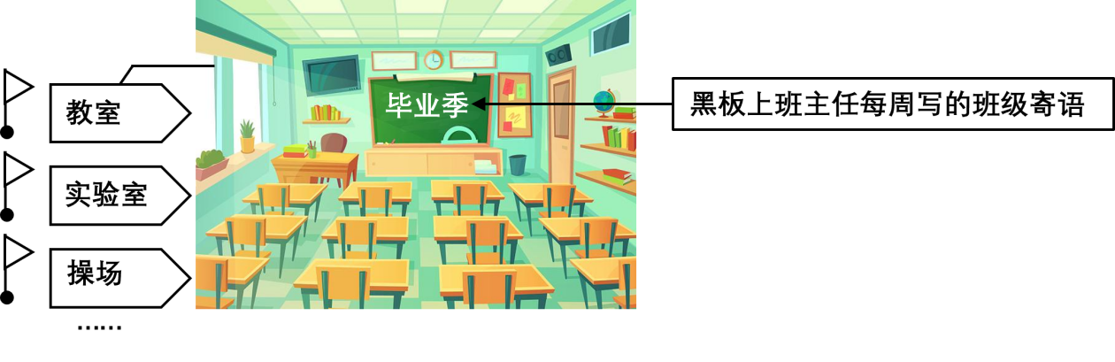
（1）在你的“校园记忆地图”中还有哪些难忘场景，对你有怎样的成长触动？请举一例与大家分享。
示例：
难忘场景：黑板上班主任每周写的班级寄语。
成长触动：班级寄语体现了老师对我们的关怀和鼓励，让我们感受到温暖，增进了师生感情。
难忘场景：_______
成长触动：_______
【分享智慧·助力成长】
（2）新生即将入学，请结合你的成长，跟他们谈谈对“梦想和现实”的理解，助力他们编织人生梦想，更好地度过初中生活。
22. 2024年12月新修订的《中华人民共和国科学技术普及法》明确要求各级各类学校应完善科学教育课程和实践活动。为落实相关要求，你校开展了校园科技节系列活动。
【科技万花筒】
本届校园科技节以“法治护航科技·创新引领未来”为主题，开展了以下四类活动。
科学普法  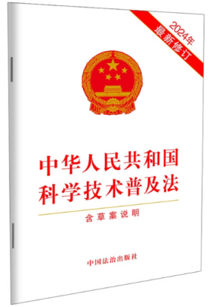  开展《中华人民共和国民法典》《中华人民共和国科学技术普及法》普法宣讲活动…… | 科创竞赛    无人机比赛，智能避障小车，航空航天模型制作，3D打印，编程竞技……
科技体验    机器人与同学们上演“人机共舞”；戴上VR眼镜探索宇宙奥秘；集科普、互动于一体的科学实验秀…… | 学科实践  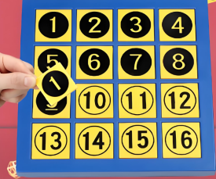  数独挑战、数字迷宫，挖掘数学魅力；空气炮、自制小船，探索物理奥秘；淀粉密信、酸碱中和，体验化学变化……

（1）选择你想参加的两类活动，并说明选择的理由。
【普法大讲堂】
在科学普法活动中，同学们共同观看了《以案说法》栏目，了解到一起真实的案例。
【基本案情】
甲公司是“笔(AGP67***)”的外观设计专利权人。乙公司制造并销售的中性笔涉嫌仿制甲公司的专利产品。甲公司以乙公司侵犯其专利权为由提起诉讼。
【裁判结果】
法院一审认为，乙公司未付出创造性劳动，仅改变或添加了不具有实质性区别的设计元素，侵犯了甲公司外观设计专利权，判决乙公司停止侵权，赔偿甲公司经济损失10万元。
【法条链接】
中华人民共和国专利法
第一章第二条【发明创造范围】本法所称的发明创造是指发明、实用新型和外观设计。第七章第六十五条【纠纷解决】未经专利权人许可，实施其专利，即侵犯其专利权，
引起纠纷的……调解不成的，当事人可以依照《中华人民共和国民事诉讼法》向人民法院起诉。

（2）通过该案例，同学们认识到侵权现象就在身边。请你结合所学，分析本案例具有的社会意义。
【共绘新篇章】
（3）在校园科技节的闭幕式环节，你被推选为学生代表，需围绕“法治让科技更美好”的主题进行发言，请结合所学拟定发言提纲，阐明原因和措施。
23. 2025年4月10日，“好客山东·齐鲁1号”旅游列车正式开行。“齐鲁1号”既是旅游列车，也是文化名片。你班组织开展“乘‘齐鲁1号’·看多彩山东”为主题的研学活动。
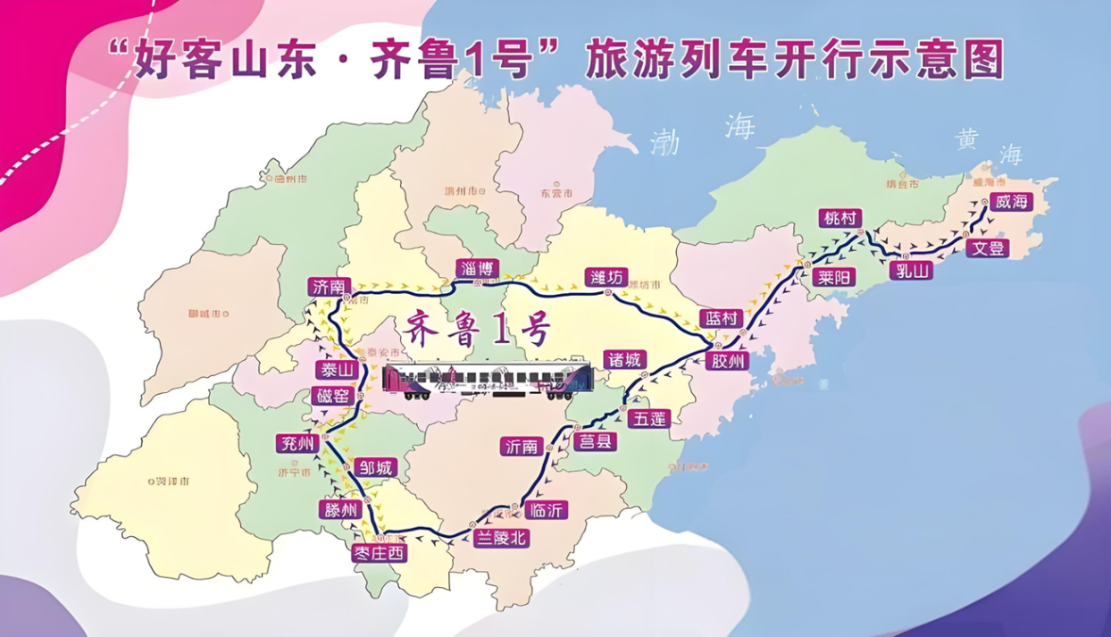
【研“齐鲁1号”之新】
研学开始前、围绕“齐鲁1号”旅游列车的带动效应，大家搜集到如下信息。
“齐鲁1号”串联的22个站点中，有16个是县级站点，周围有一些乡村旅游集中片区。把文旅流量引向县域与乡村，让更多游客读懂齐鲁山水之美和人文之韵，进一步激发经济潜能。
“齐鲁1号”推动铁路资源与文旅产业融合共赢，以交通线串联资源要素的发展。从上游看，旅游列车产业链涵盖车厢改造、旅游资源开发、旅游设施建设等。从下游看，旅行社将推出200多个旅游列车主题线路产品，让出游更便捷。

（1）结合上述信息，运用所学知识，分析“齐鲁1号”旅游列车对经济社会发展的带动效应。
【研齐鲁文化之美】
同学们乘坐“齐鲁1号”在兖州站下车后，根据临近县市文旅资源分布情况，完善了研学的任务清单(如图)。
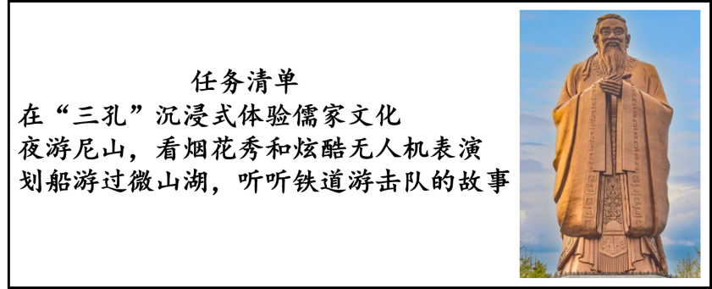
（2）请你谈谈研学任务清单事项中蕴含的文化魅力。
【研齐鲁儿女之梦】
本次研学结束之际，同学们深深感悟到：百舸争流的新征程，齐鲁大地傲立潮头。在老师的引导下，同学们基于绿、蓝、黄三种颜色描绘出山东发展的新篇章，确定了三个研学报告的主题。
主题 1：山东“逐绿而行”，绘就“走在前”最美画卷
主题 2：“海洋蓝”激发山东“挑大梁”强劲动力
主题 3：山东讲好“黄河故事”，纵深推进黄河战略

（3）请你选择一个主题，并围绕该主题为山东的发展建言献策。
24. 【新征程中识国情】
新时代以来，中国特色社会主义现代化建设取得新成就，同时面临新挑战。(见下表)
领域 | 发展状况
经济 | 我国经济总量稳居世界第二位，但是还存在人均国内生产总值不高等问题
科技 | 研制出北斗三号全球卫星导航系统、天问一号探测器等“国之重器”，但是在芯片等不少领域还有卡点瓶颈
民生 | 覆盖城乡居民的社会保障体系基本建立，人民健康和医疗卫生水平大幅提高，但是群众在教育、养老等方面还面临一些难题
…… | ……

（1）请运用所学知识，根据表格信息，谈谈对我国国情的认识。
【于变局中开新局】
当前，世界百年未有之大变局加速演进，单边主义、保护主义抬头……站在关键节点，中国坚持对话而不对抗、结伴而不结盟，携手各方共建新型国际关系。你班组织以“新时代担当”为主题的探究活动，下面是同学们整理的资料。
习近平主席日志中国青年代表日志
2024年6月28日，出席和平共处五项原则发表70周年纪念大会  2024年9月5日，出席中非合作论坛北京峰会，深化全面战略合作伙伴关系  2025年4月17日，出访柬埔寨，充实“钻石六边”合作架构，推动中柬关系迈上新台阶  …… | 2024年9月25日，青年代表参加“金砖机遇”青年交流对话会  2024年11月29 日，青年代表参加第 29 届联合国气候变化大会  2025年5月1日，青年代表参加阿布扎比国际书展，传播中国传统茶文化  ……
（2）结合材料和所学知识，请你以“新时代中国担当”或“新时代少年担当”为主题撰写一篇短评。
要求：①围绕主题，观点明确；②论证充分，逻辑清晰；③学科术语使用规范；④总字数在200字左右。

